

选型表S9a：1级保密销毁设备 | 1*1mm粉末 v2024.9.25
适用场景：销毁室、省市级涉密销毁中心、总部档案销毁中心
 | 方案1：  YD-YTJ400BM1  YD-YTJ500BM1  YD-YTJ600BM1 | 方案2：  YD-BM4001 | 方案3：  YD-BM4002 | 方案4：  YD-BM6001 | 方案5：  YD-BM6002 | 方案6：  YD-BM6002P | 方案7：  YD-BM9002  YD-BM9002P
价格 | 300BM1, 12万  400BM1, 15万  500BM1, 18万  600BM1, 21万 | 80万 | 45万 | 39万 | 49.97万 | 99.98万 | BM9002, 100万  BM9002P, 200万
入口 | 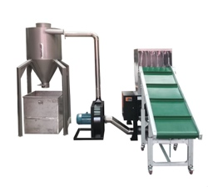 | 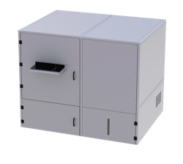 | 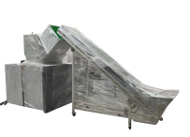 | 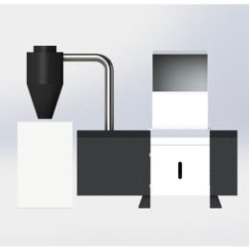 | 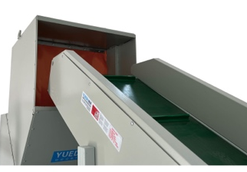 | 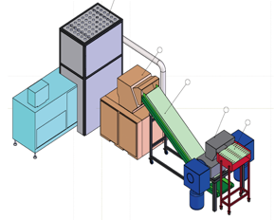 | 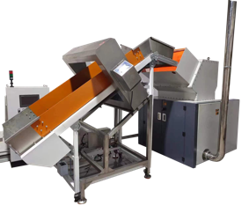
整机 | 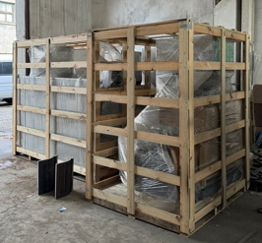 | 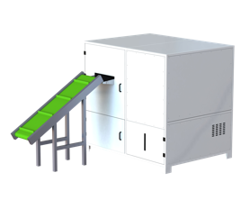 | 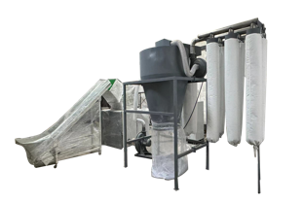 | 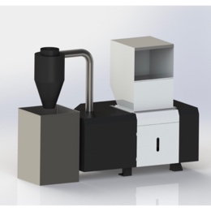 | 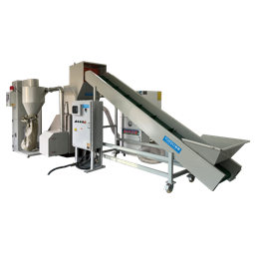 | 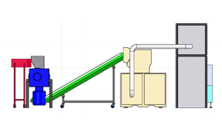 | 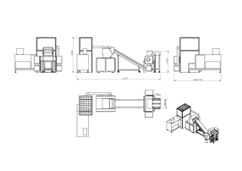
特点 | 35/40/45KG/H | 100KG/H | 60KG/H | 50KG/H | 80KG/H | 80KG/H | 150KG/H
碎粒 | 1*1mm | 1*1mm | 1*1mm | 1*1mm | 1*1mm | 1*1mm | 1*1mm
张数 | 100-300张 | 300-500张 | 200-300张 | 300-500张 | 300-500张 | 300-500张 | 300-500张
入口 | 40/ 50 / 60 CM | 60CM | 40CM | 60CM | 60CM | 60CM | 90CM
适用 | 县区级单位 | 省市级单位 | 省市级单位 | 县区级单位 | 省市级单位 | 省级/总部 | 单位总部
 | 
选型表S9a 附件：样品展示 | Attachment: Sample Display
1mm粉末状 - 1mm powder
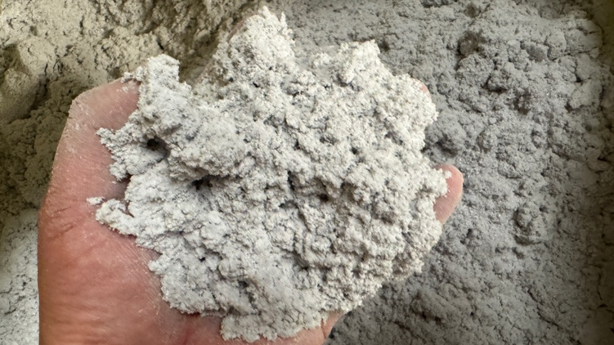 | 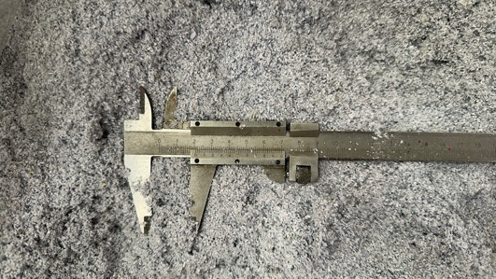 | 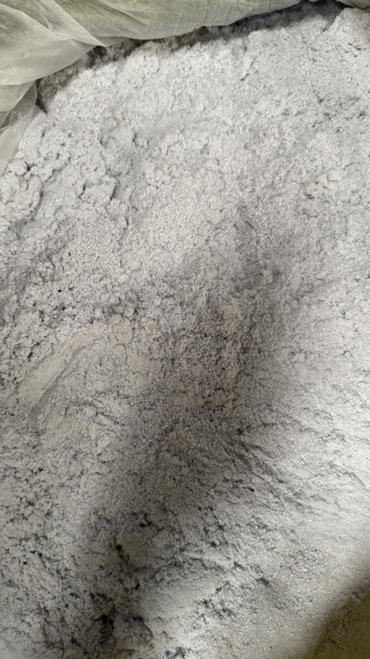
纸粉压块 - Compressed paper powder block
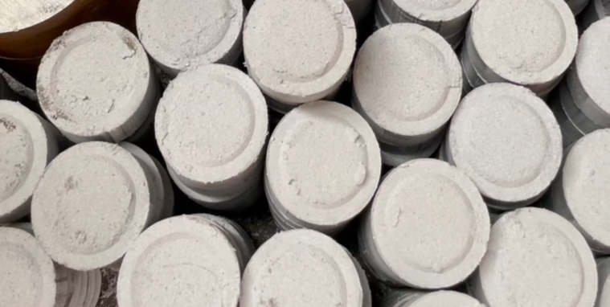 | 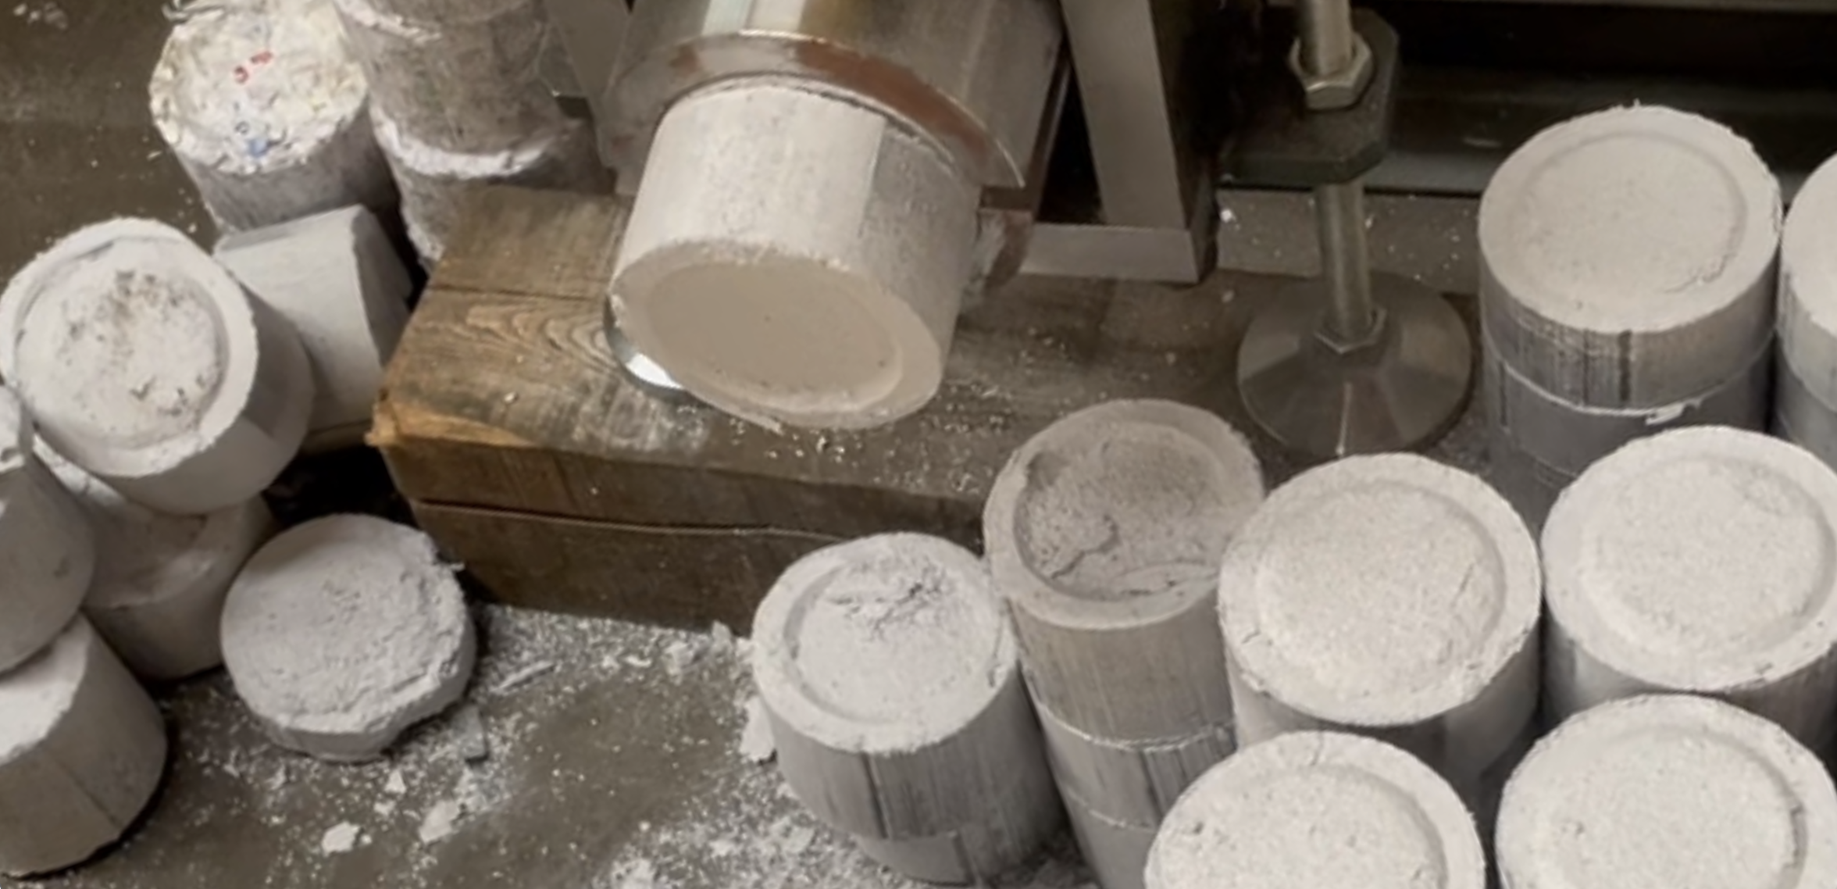 | 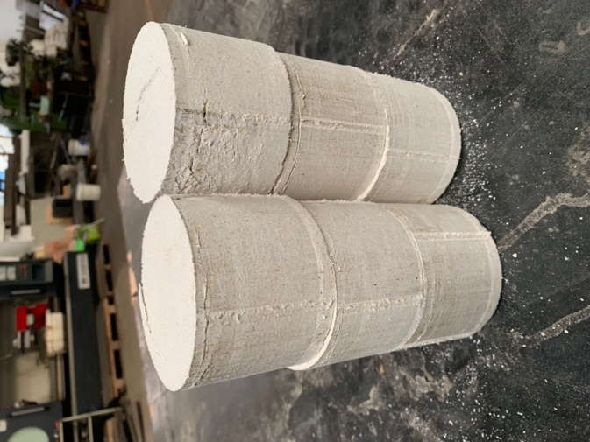
人民币压块 - Compressed RMB block
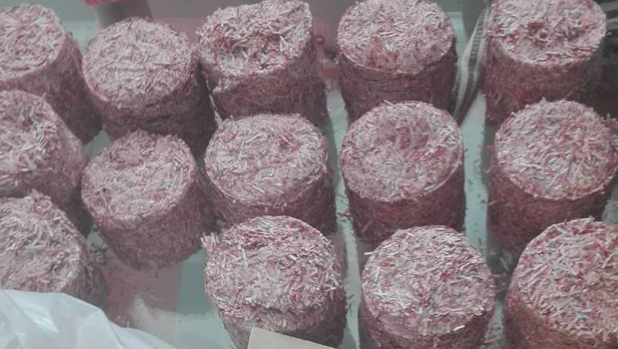 | 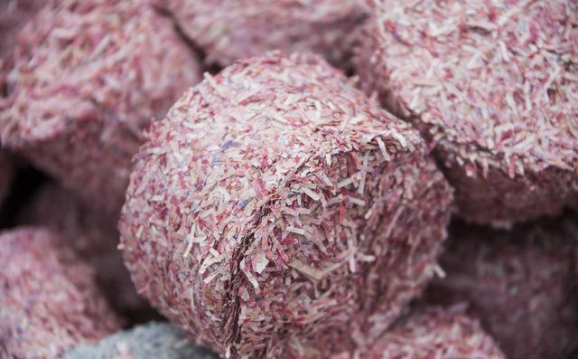 | 